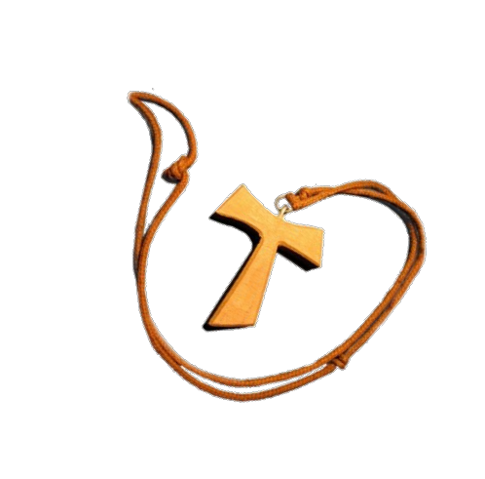À transmettre aux communautés et fraternités Décembre 2015
Numéro 87

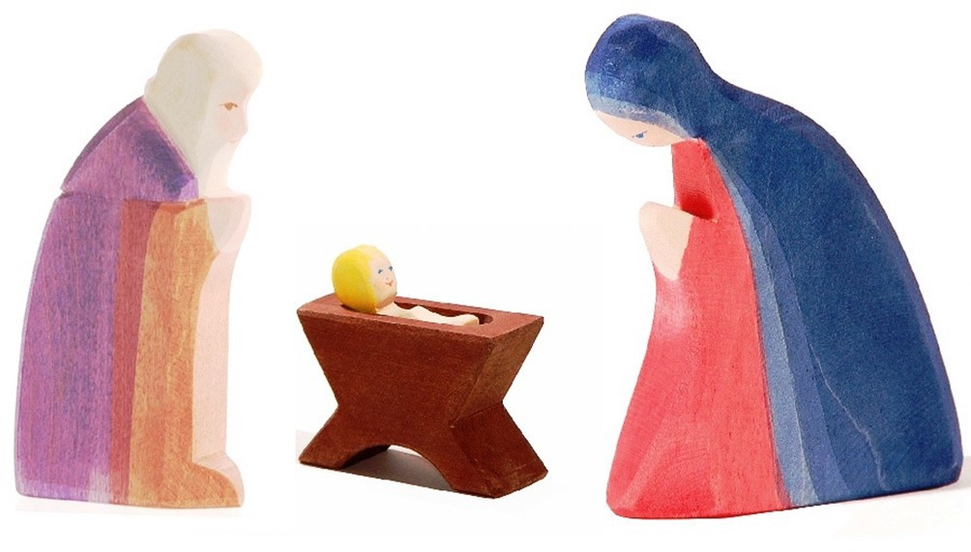Dans ce numéro

Arrivée des Récollets 2
Fr. Bertrand Sylvain 3
Résidence Morin 3
Clarisses de Valleyfield 4
Clarisses de Sherbrooke ..5 Grand bazar PFM 6
Demi-siècle à Madagascar 7
Marche mondiale des femmes 8
Vent de solidarité 10
Marche 100 % possible 11
Héritage Franciscain 12
Des nouvelles d’Afrique ...13 Jeunesse Franciscaine 16
Voeux de la saison 19

Service Intercommunautaire d’Animation Franciscaine 5750, boul. Rosemont Montréal QC, H1T 2H2
Tél. : 514-722-5700
courriel :info@lesiaf.org

Écho de la famille franciscaine n° 87
p. 1

Désignation de l’arrivée des Récollets en Nouvelle-France

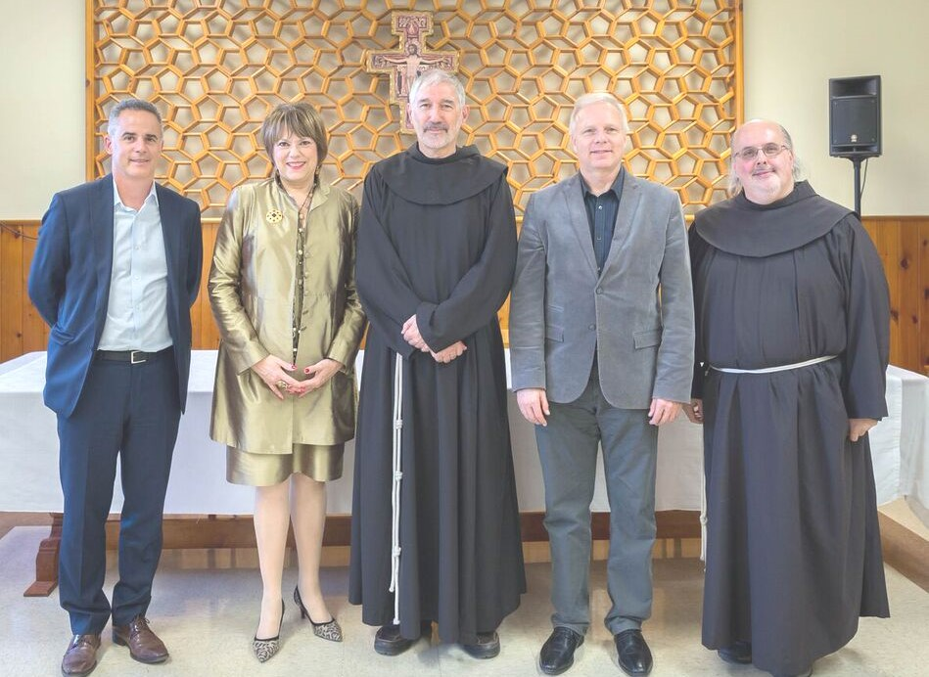Lors d’une conférence de presse tenue le 9 novembre dernier au couvent de la Résurrection à Montréal, Mme Hélène David, Ministre de la culture et des communications et Ministre responsable de la protec- tion et de la promotion de la
langue française, a annoncé
la désignation de l’arrivée des Récollets en Nouvelle- France en 1615, comme évé- nement historique, en vertu de la Loi sur le patrimoine culturel. Ainsi, cet événe- ment a été inscrit au registre du Patrimoine culturel et figure désormais au Réper- toire du patrimoine culturel du Québec. Ce geste contri-
buera à rappeler le souvenir de cet événement signifi-
catif, à entretenir sa place dans la mémoire collective et à favoriser une meilleure connaissance de l’histoire du Québec. Une motion en ce sens sera présentée à l’Assemblée nationale du Québec et sera suivie éven- tuellement d’un débat permettant à la Chambre de signaler l’apport des franciscains au patrimoine spiri- tuel et culturel du Québec.

Outre, Mme David, étaient présents à la conférence de presse M. Jean-François Lisée, député provincial de Rosemont, Frère Marc Le Goanvec, ministre pro-
vincial, M. Philippe Frenière, de la Corporation des Syndics apostoliques, d’autres invités et une vingtaine de religieux. Frère Guylain Prince agissait comme maître de cérémonie. Après l’annonce de Mme David
notre ministre provincial a pris la parole pour retracer brièvement l’histoire des Ré- collets chez nous. Puis M. Jean-François Lisée a parlé à son tour, soulignant l’émer- veillement de saint François d’Assise devant la nature et le lien entre cet événement et la nécessité aujourd’hui d’être attentif à l’environnement. Il a ensuite parlé de son voyage en Chine, où il a eu l’occasion de
constater les fruits de la présence des missionnaires
franciscains canadiens. La conférence de presse a pris fin par une séance de photos et un vin d’honneur.

Père Lionel Chagnon, ofm Secrétaire provincial

P.S. Le 27 novembre dernier, les partis politiques repré- sentés à l’Assemblée nationale du Québec ont adopté unanimement une motion pour saluer « le 400e anniver- saire de l’arrivée des Récollets en Nouvelle-France ain- si que de la présence des Franciscains en Amérique du Nord ».

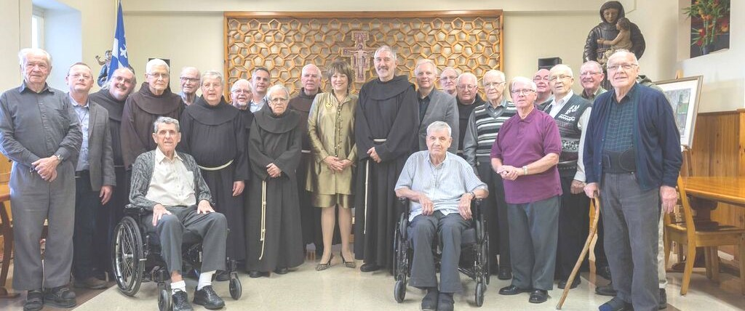

Portier émérite à Trois-Rivières, le frère Bertrand Sylvain

La fraternité de Trois-Rivières a fêté au restaurant Stratos, le frère Bertrand Sylvain, 85 ans, qui après 31 ans de service, vient de faire son entrée à l’infirmerie de Rosemont, le 23 novembre 2015. Il incarnait une longue tradition du service de l’accueil, puisqu’il avait succédé en 1984 au saint Frère Léonce Mercure, d’heureuse mémoire, quêteur et portier à Trois-Rivières durant 46 ans, et qui est mort paisiblement le 15 août 1982, assis au chœur des religieux, avec sa Règle de vie dans les mains.

Ayant été missionnaire en Terre Sainte durant 18 ans, particulièrement à Nazareth, le frère Bertrand incarnait aussi à Trois-Rivières une longue tradition de missionnaires en Terre Sainte, à la suite du Père Frédéric lui-même et des frères qui se sont occupés de sa cause de canonisation à Trois-Rivières : Matthieu Daunais, Paul-Eugène Trudel, Ludolphe Ayotte, Barthélémy Héroux.
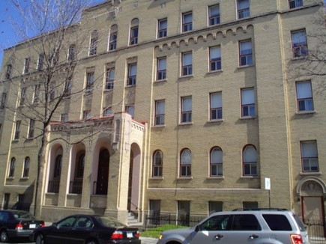Puisse le frère Bertrand entendre déjà cette parole promise aux grands témoins: « Dès à présent qu’ils se reposent de leurs travaux, car leurs œuvres les suivent » (Apocalype 14, 13).

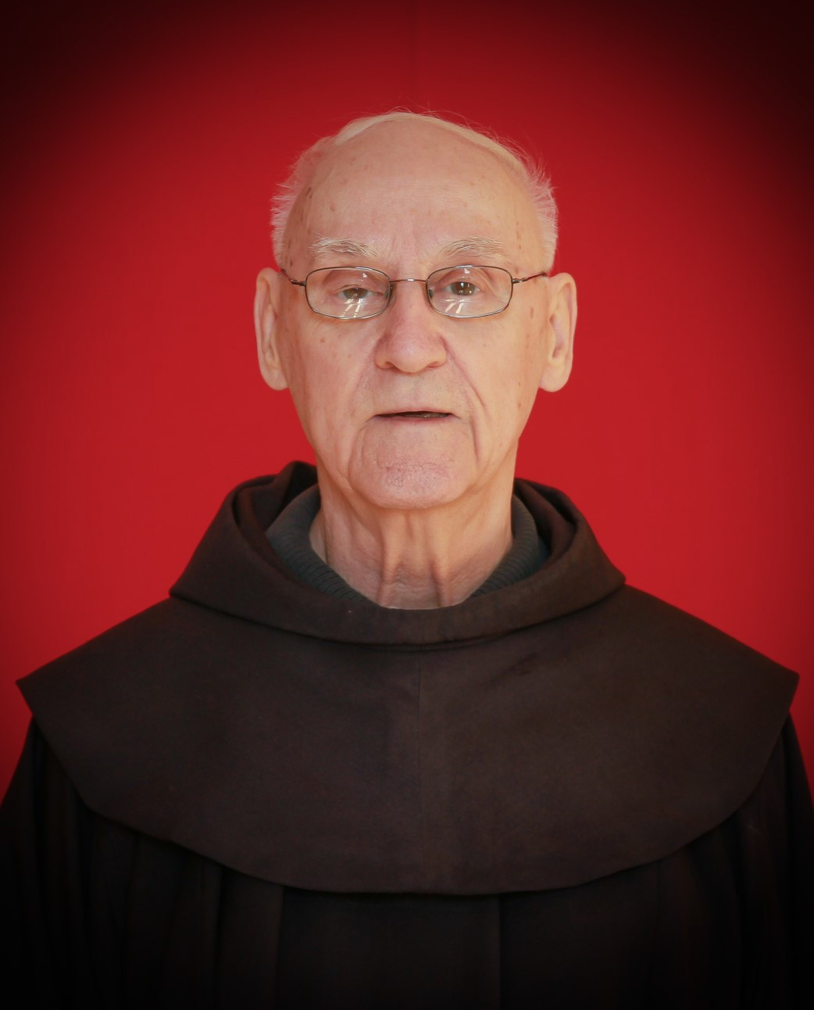Adieu Résidence Morin 1932-2015

Les Petites Franciscaines de Marie ont assuré une présence pendant 83 ans dans la Résidence Morin au 6365, rue De Saint-Vallier, Montréal.
L’accueil des personnes âgées fut longtemps la mission de cette grande maison. Dans les dernières années, cette résidence a ouvert ses portes pour l’accueil de d’autres communautés. En cette année comme il n’y avait qu’un petit groupe de PFM, il nous a fallu songer à la vente qui s’est conclue au début de novembre 2015. Toutefois, une communauté de six PFM demeure encore à Montréal dans un petit logement de l’immeuble des Sœurs Franciscaines Missionnaires de Marie au 80, rue Laurier Est, Montréal. Les sœurs sont heureuses de partager la même spiritualité franciscaine qui fait qu’elles se sentent chez elles avec les religieuses qui les accueillent. Nous rendons grâce à Dieu pour cette communion des cœurs!

DU MONASTÈRE DES CLARISSES DE VALLEYFIELD

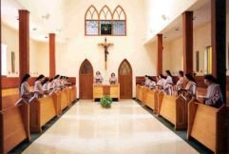Durant le mois de novembre, deux événements ont tout particulièrement marqué notre vie communautaire. Il nous plaît de vous les partager afin que nous puissions en rendre grâce ensemble entre sœurs et frères de la famille franciscaine.

Tout d’abord, notre retraite communautaire animée avec simplicité et profondeur par notre frère Louis Cinq-Mars. Nous avons médité sous plusieurs aspects la Lettre du Pape François « À tous les consacrés » avec ses trois objectifs :
« Faire mémoire du passé avec reconnaissance », « Vivre le présent avec passion »,
« Embrasser l’avenir avec espérance » .

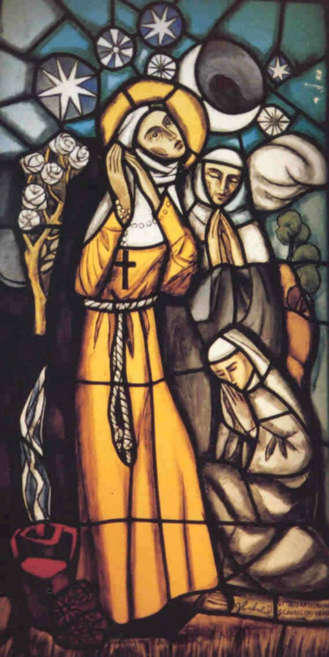Jours enracinés dans le concret de nos vies. Ainsi, le 2 novembre, à l’occasion de notre traditionnel pèlerinage au cimetière, frère Louis suggéra que chacune rappelle le souvenir d’une sœur décédée plus spécialement source d’inspiration en sa vie et de déposer des œillets jaunes et blancs sur les tombes et à la croix. Moment d’intériorité où est bien senti le rôle des personnes qui nous ont précédées et ont façonné le visage de la communauté. Un rappel tangible de la communion des Saint(e)s. La spiritualité de l’Arche et l’approche de Simone Pacot dont est pétri notre frère Louis, n’ont pas manqué d’enrichir non seulement le contenu, mais aussi la sobriété et la sérénité du climat qui ont fait de notre retraite une source de paix et de puissance de renouvellement en chacune de
nos vies.

À peine deux semaines plus tard, nous étions en visite canonique avec notre frère Marc LeGoanvec, délégué par notre évêque Monseigneur Noël Simard. Moment significatif en ces temps remplis de défis. La compétence, l’accueil bienveillant, l’écoute attentive de notre frère, ses judicieuses synthèses pleines de lucidité et de clarté font de cette visite une étape privilégiée de la vie de notre communauté. Si les défis ne manquent pas, l’espérance est au rendez-vous en cette vision élargie où le Seigneur nous convie à une lecture créatrice des signes des temps qui nous amène à des choix inspirés par notre charisme qui se nourrit à même de la précarité. Plus que jamais l’invitation pressante de Claire et de François est d’actualité : « Par-dessus tout, désirer l’Esprit du Seigneur et sa sainte opération. »

Comment vivre ce temps de transition plein d’inconnu, avec cette lucidité, cette clarté, cette audace, cette confiance qui livrent une parole d’espérance à notre monde ? C’est la grande et belle mission que le Seigneur confie à la famille franciscaine.

Prise d’habit chez les Clarisses de Sherbrooke

Ma Prise d’habit, le 8 décembre 2015, jour de l’Immaculée Conception et de l’ouverture de l’année de la Misé- ricorde fut un temps de joie, d’amour fraternel, de reconnaissance envers le Dieu de Bonté!

Ce fut un temps de communion entre ma famille en Dieu, les Clarisses, et ma famille naturelle venue d’Europe.

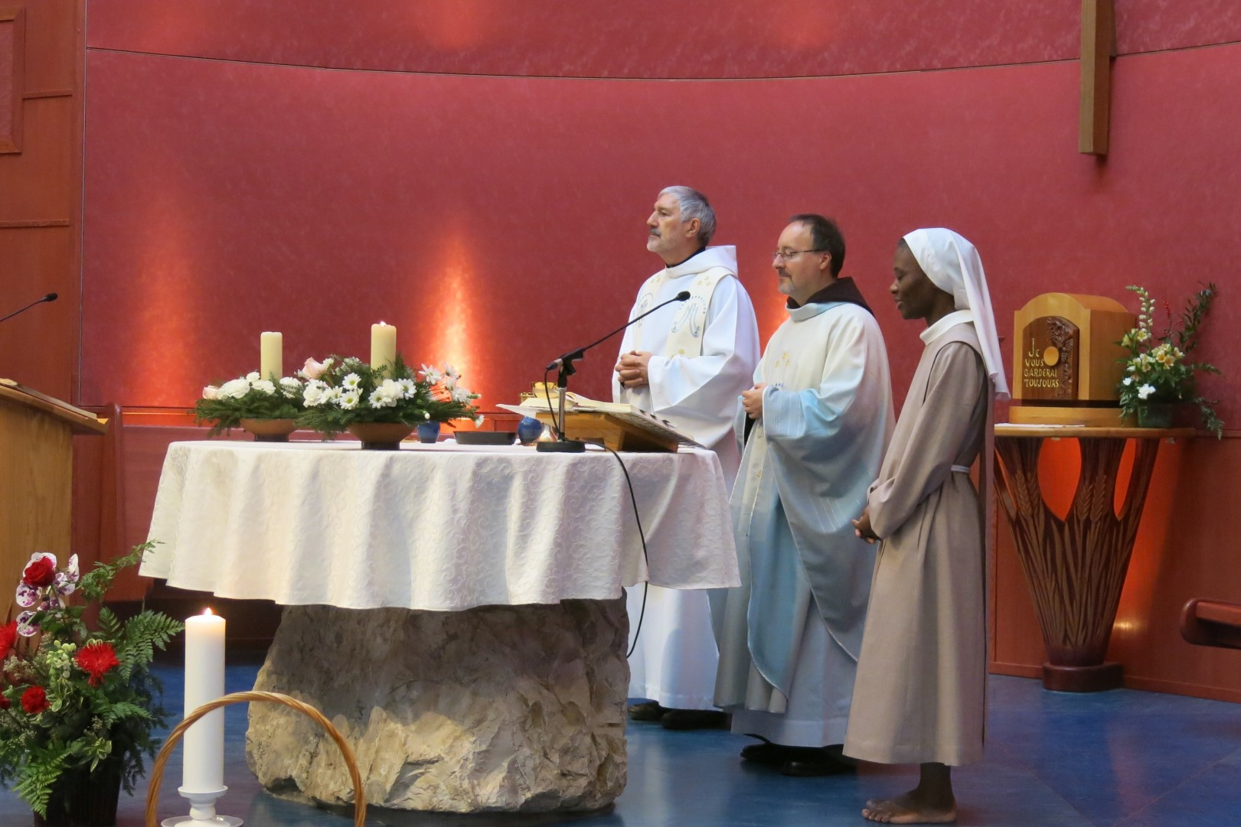Nous nous sommes réjouis. Nous avons célébré Dieu, la Vierge, d’un seul cœur par des offices chantés avec fer- veur, un chapelet mémorable, un cérémonial de prise d’ha- bit qui n’aurait pas déplu à Sainte Claire, une messe célé- brée par les provinciaux des
franciscains et des capucins et un repas africain partagé dans l’amour et les confidences. La messe d’ouverture à la cathé- drale Saint-Michel a clos en beauté et en majesté une jour- née qui restera à jamais gra- vée dans ma mémoire.

Revêtir le Christ, sa joie, sa tendresse, est un commencement non un aboutissement même si depuis mon appel en 2003, alors que je finissais un doctorat en droit international, j’aspirais à me donner entièrement à Dieu.
Il m’a choisie alors que je ne suis pas née dans un foyer catholique traditionnel. Il m’a considérée alors que ma famille est issue d’un petit village de Côte d’Ivoire. Il m’a aimée alors que je l’ai souvent offensé, j’ai souvent blessé mes frères et sœurs par mon caractère inquiet, exigeant, prompt à juger. Pour sa miséricorde, je lui rends grâce. J’appelle à lui rendre grâce.

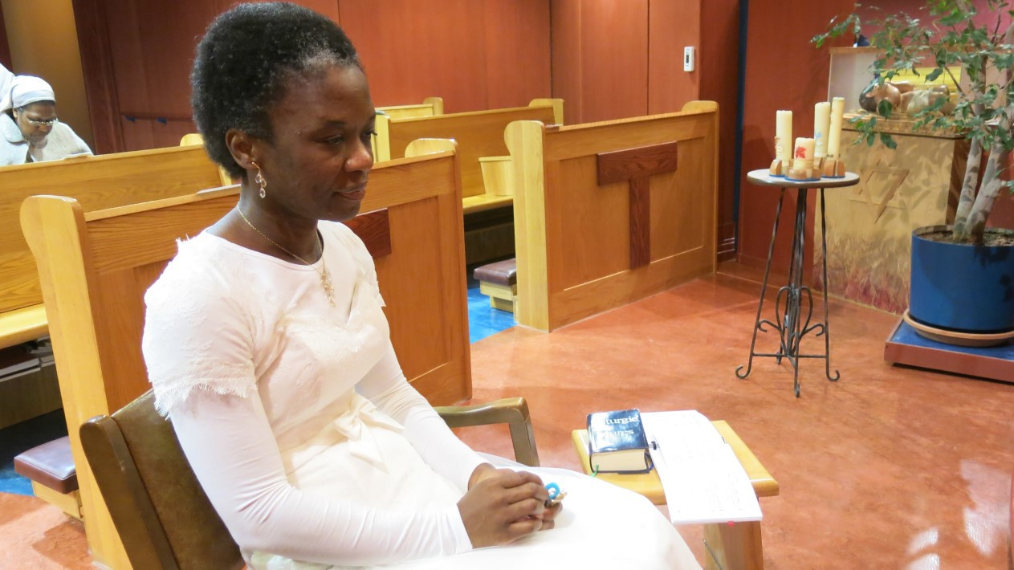Puisse le Seigneur me donner ce qui est impor- tant à mes yeux : un cœur débordant d’amour et de miséricorde pour Lui et pour mes frères
et sœurs d’ici et d’ailleurs.
Sa croix est la manifestation la plus accomplie de sa miséricorde, de son amour infini. Je suis heureuse et fière de porter le nom de Sœur Ma- rie-Rachel-de-la-Croix. Je prie pour que, par l’intercession de Marie, les enfants de Rachel
et du monde entier aillent au Christ, connais- sent le bonheur éternel.

Merci infiniment à Sainte Claire, aux mères Marie-Claire et Marie-Immaculée, à mes sœurs Clarisses et à toute la famille franciscaine pour tant d’amour et de bonheur.

Sœur Marie-Rachel-de-la-Croix

Grand Bazar
Au profit de la mission de Madagascar

Les 17 et 18 octobre 2015, s’est tenu à la Maison-Mère des Petites Franciscaines de Marie à Baie-Saint-Paul, un bazar missionnaire pour venir en aide à nos sept maisons de Madagascar.

Ce bazar était organisé par les associés à notre communauté sous la responsabilité de Mme Danielle Ménard. Sœur Agnès Rasolomaharavo Arintsalama, malgache, étudiante à l’Institut de Formation Humaine Intégrale de Montréal, était avec nous pour rencontrer les visiteurs et faire connaître son pays.

Un kiosque spécial offrait uniquement des objets venant de Madagascar. Les gens venaient, en foule, pour acheter des souvenirs ou se procurer des articles bien originaux et spéciaux. Les chapeaux de Madagascar sont à l’honneur.
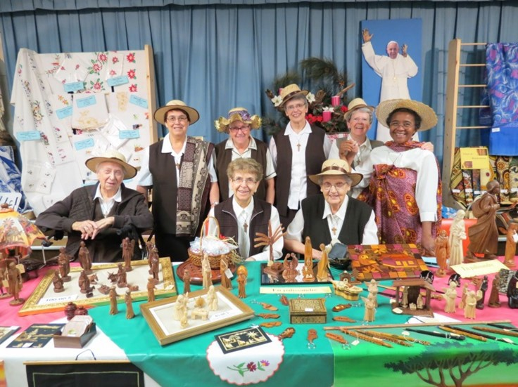
De gauche à droite, debout : Sœurs Raymonde Lavoie, Éva- Marie Gravel, Claudette Paquette, Charlotte Duchesne et Agnès Rasolomaharavo Arintsalama
Assises : Sœurs Éveline Levaque, Françoise Duchesne et Pâquerette Poulin

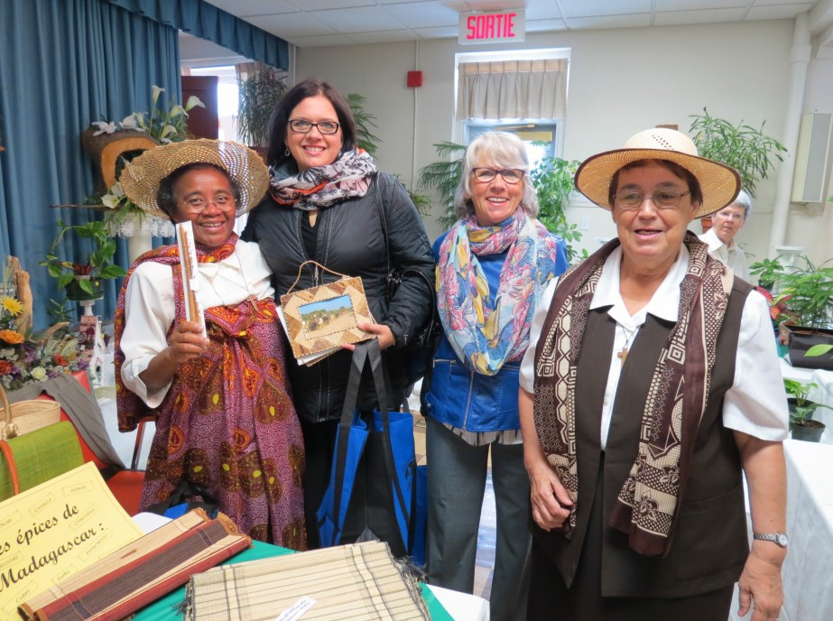
Notre députée de Charlevoix-Côte-de-Beaupré, Mme Caroline Simard, à côté de sœur Agnès, nous fait la joie de sa présence. Notre mission lui tient à cœur.
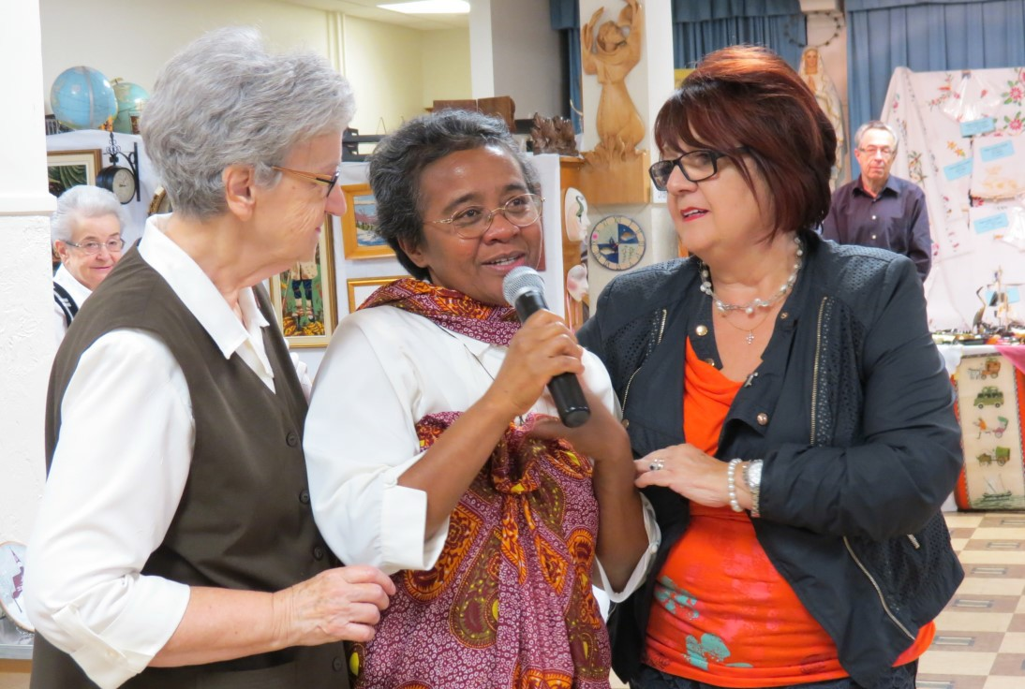
Nous voyons sœur Hélène Lavoie, responsable des associés, entourant sœur Agnès, malgache, ainsi que Mme Danielle Ménard, associée et grande responsable de l’organisation de ce bazar.

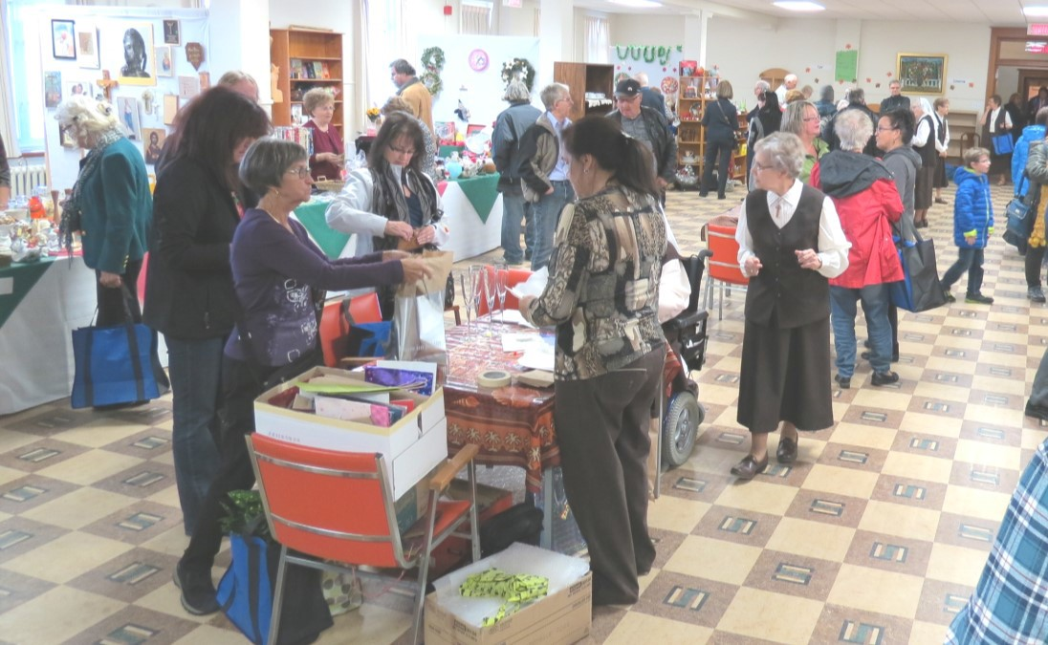
Beaucoup de gens, petits et grands, sont venus encourager et soutenir cette activité portant un but humanitaire tout en fraternisant avec les religieuses PFM et les autres visiteurs.

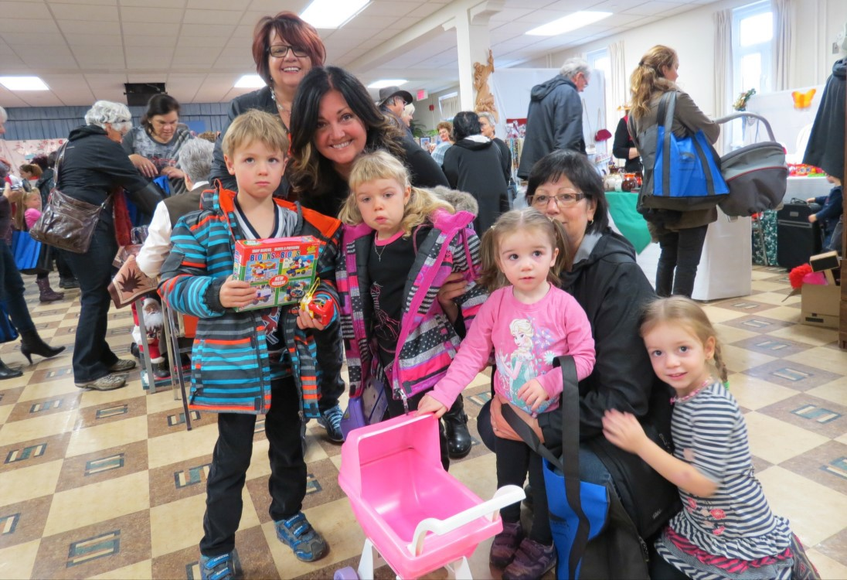

Nos sœurs de Madagascar pourront bénéficier d’un montant d’un peu plus de 18 000 $. Nous rendons grâce à la Providence si généreuse!

PETITES FRANCISCAINES DE MARIE
Un demi-siècle à Madagascar

À notre maison d’Anosibe, Tananarive, Madagascar, le 17 août 2015 a eu lieu la cérémonie du lancement du livre : Petites Franciscaines de Marie, un demi-siècle à Madagascar. Sœur Émilienne Boivin, l’auteure, était présente ainsi que le directeur des Éditions Foi & Justice, le Père Sylvain Urfer, sj. Sœur Françoise Duchesne, supérieure générale, et sœur Rolande Simard, économe générale, étaient présentes à ce moment historique pour les PFM à Madagascar.

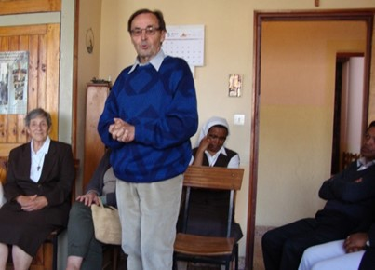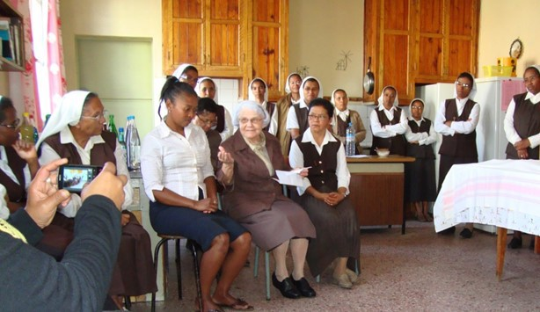

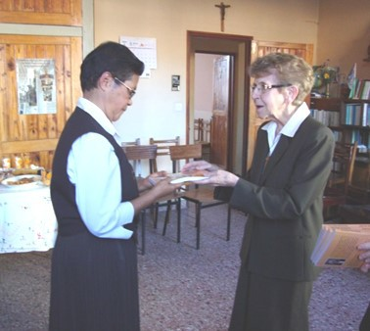Pour vous présenter ce livre, nous empruntons un extrait de la Préface écrite par sœur Françoise Duchesne, pfm, supérieure générale :

« Sœur Émilienne Boivin, l’auteure, a vécu trente-cinq ans dans ce pays. Elle raconte sobrement, avec une grande sensibilité et une vive émotion, l’enracinement de la congrégation sur la Grande Île, son développement et les réalisations accomplies au cours des années. Elle nous entraîne de manière très accessible dans l’hier et l’aujourd’hui de la mission. Faisant partie des premières missionnaires (1968) elle retrace en toute véracité les événements, les situations, les joies et les difficultés de cette fondation. »

Invitation à lire ce livre fort intéressant :

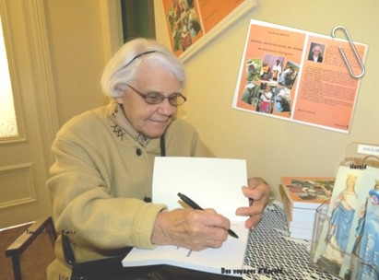PETITES FRANCISCAINES DE MARIE
Un demi-siècle à Madagascar

Quelle joie pour l’auteur de dédicacer son œuvre!

Sincères Félicitations sœur Émilienne!

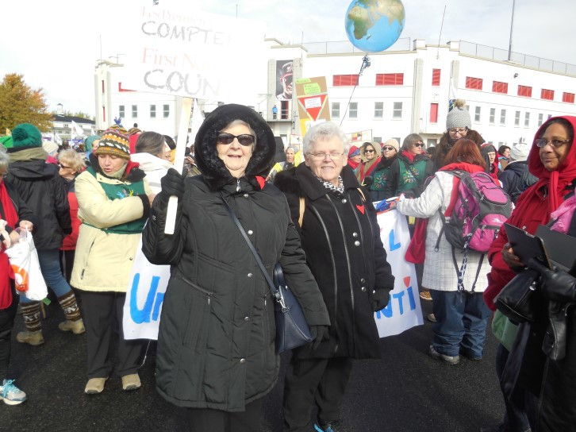MARCHE MONDIALE DES FEMMES

Environ 10 000 militantes, militants, alliés, parents avec enfants se sont rassemblés pour la 4e édition de la Marche Mondiale des Femmes à la ville hôte de Trois-Rivières, le samedi 17 octobre 2015. Ce rassemblement féministe se déroulait cette année sous le thème « Libérons nos corps, notre Terre et nos territoires ». Ce vaste mouvement mondial remet en question le modèle de société actuelle qui ne permet pas de garantir l’égalité à toutes et tous, en résistant aux politiques d’austérité qui reproduisent et renforcent les inégalités, pour contrer la destruction environnementale et s’opposer à la logique militaire et à la répression des mouvements sociaux.

Par une belle journée ensoleillée, cette Marche de deux kilomètres jusqu’au Parc Portuaire s’est déroulée dans une ambiance solidaire et festive, ponctuée par des prises de paroles politiques faisant le pont avec le thème. Un immense DIE-IN, comme geste puissant de solidarité avec les femmes autochtones disparues et assassinées, s’est tenu dès l’arrivée à destination. Puis, s’en suivi, des performances artistiques émouvantes, pleine de sens (chorale, chansons, poésie, danses et célébration au son des tambours amérindiens, etc.)

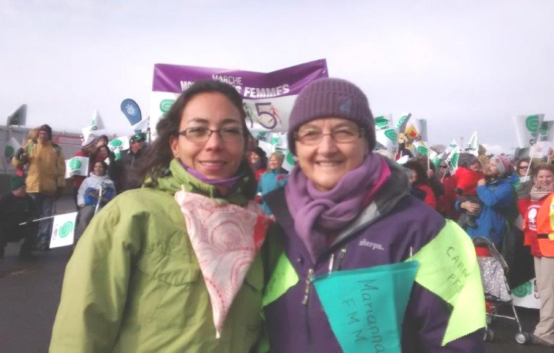La plupart des régions du Québec étaient représentées avec des bannières colorées et des slogans évocateurs. Plus d’une soixantaine de pays à travers le monde se sont mobilisés dans le cadre de ce grand mouvement mondial féministe qui vise l’élimination des causes à l’origine de la pauvreté et de la violence envers les femmes. C’est lors de la Marche « Du pain et des roses » en 1995 au Québec, que des militantes et déléguées à la Rencontre de Beijing avec d’autres femmes de plusieurs pays du Sud, que l’idée a été retenue de créer ce Mouvement de solidarité entre femmes du monde entier. Depuis, tous les cinq ans a lieu ce grand rassemblement au Québec et sur tous les continents.

Plusieurs communautés religieuses féminines membres de CATHII ont participé à ce grand rassemblement, entre autres, les Sœurs Sainte-Anne, les Sœurs de Saint-Nom-de-Jésus-et-Marie, les Sœurs de Sainte-Croix, quelques Sœurs Oblates franciscaines de Saint-Joseph ainsi que Adriana Eslava, responsable du Comité Solidarité – Partage OFSJ. La déléguée de la Famille franciscaine, Huguette Matte, avait épinglé sur son manteau des triangles de couleur arborant le prénom et les initiales de congrégations franciscaines pour témoigner de la présence de sœurs aînées qui n’ont pu venir.

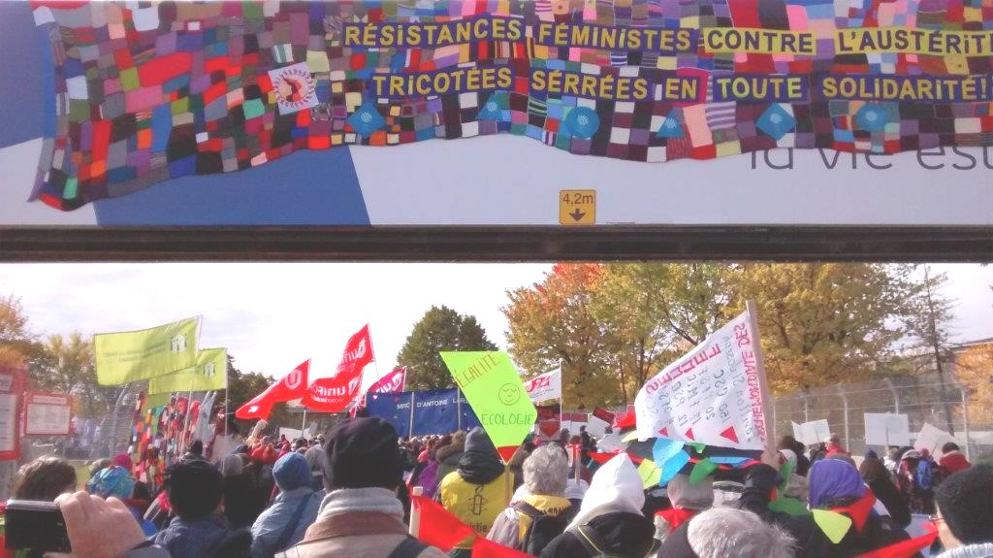

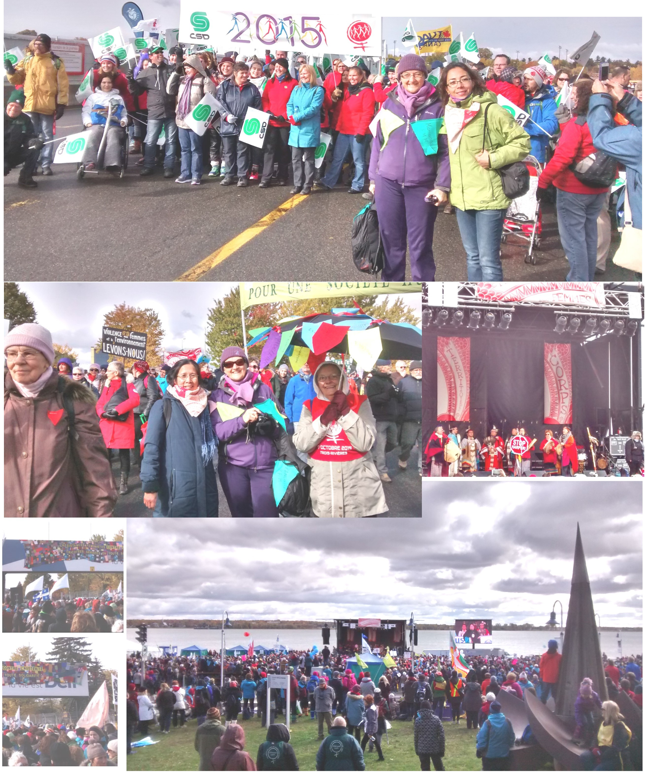
' j
MARCHE
MONDIALE DES FEMMES_,r '

UN VENT DE SOLIDARITÉ SOUFFLE DANS NOTRE RÉSIDENCE

Le 30 septembre 2015, une centaine de religieuses répondent à l’appel de solidarité avec la Marche Mondiale des Femmes. Nous sommes 14 congrégations différentes accueillies, comme communautés sœurs, par la con- grégation des Sœurs de la Providence. Encore autonomes, chacune accuse cependant les limites de l’avancée en âge. Quatre membres de l’Association des Religieuses pour le droit des femmes (ARDF sont les leaders de cette manifestation). D’une part, il s’agit de parler de ce grand événement mondial qui mobilise cette année avec le slogan « Libérons nos corps, libérons notre Terre, libérons nos territoires ». Le territoire signifiant nos lieux de luttes et de résistances. Le thème a été choisi par les femmes du Guatemala. Il est intéressant aus- si de rappeler que l’origine de ce mouvement remonte à l’année 1995, quand les femmes du Québec montè- rent au Parlement. Elles réclamèrent des gestes pour la lutte à la pauvreté qui a de grandes répercussions sur la vie des femmes. C’est la Marche « Du pain et des Roses » scandée par ce chant thème. Certaines d’entre nous étaient alors bien alertes et elles gardent un souvenir inoubliable de cette grande échappée.

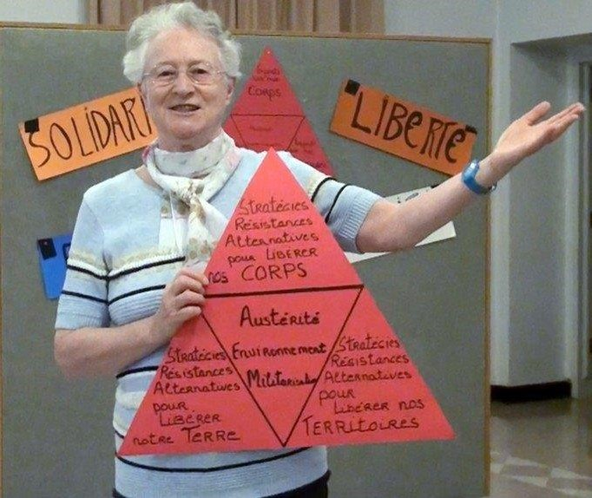La rencontre veut aussi conscientiser à l’action de l’ARDF, active dans différentes régions du Québec, et qui soutient les femmes dans leurs luttes pour la dignité. Des textes bibliques nous rappellent que la vio- lence faite aux femmes ne date pas d’hier, ni l’esclavage. Nous faisons mémoire de sainte Joséphine Bakhita dont l’histoire s’insère dans celles de millions de personnes qui connaissent aujourd’hui encore le cauchemar de l’esclavage, le travail forcé, la traite des personnes etc.

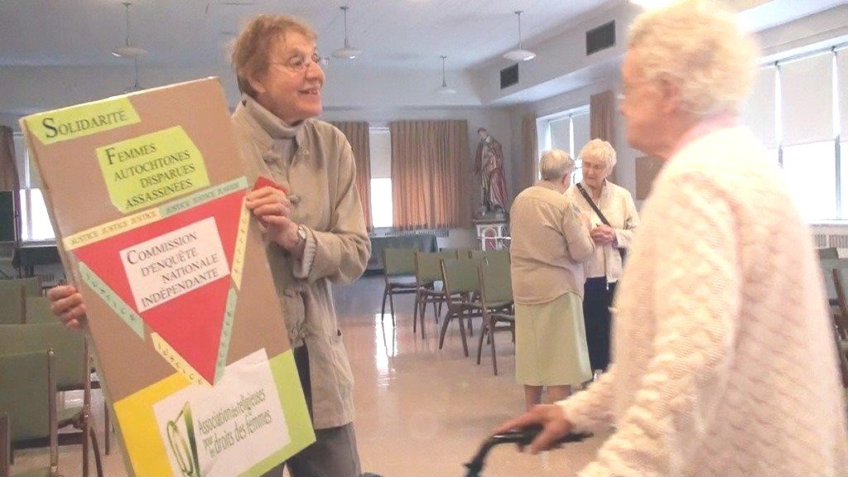Pour nous solidariser, nous choisissons de faire une marche symbolique dans un couloir de cette grande mai- son. Nous commençons par
une prière de libération. Puis, avec des pancartes nous rappelons les luttes des femmes de par le monde ainsi que celles de nos sœurs autochtones disparues et/ou assassinées. En rangs serrés nous scandons des slogans qui ont, quelques jours plus tôt, accom- pagné une manifestation dans un quartier populaire de Montréal.
Au retour, une prière d’action de grâce précède la signature d’une pétition à l’adresse du Premier Ministre du Canada pour que la « Justice » clarifie ce qui se passe pour les femmes des Premières Nations.

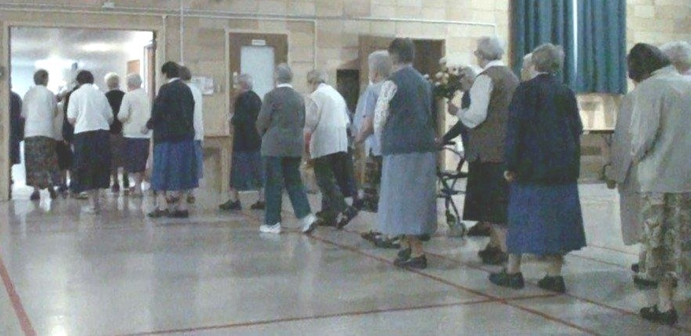Le grand vent de solidarité et de conscientisation a secoué la grande maison et la nouvelle se répand, alimen- tant les conversations, créant une invitation qui se transmet à l’extérieur. Nous relisons maintenant notre par- cours à l’aide de belles photos qui, nous l’espérons, soutiendront l’appel à la solidarité du 17 octobre à Trois- Rivières où s’est tenu le grand rassemblement québécois. Ce grand rassemblement a maintenant a eu lieu et environ 10 000 personnes étaient au rendez-vous de la vie. Des poèmes écrits par des femmes des régions du Québec scellent l’engagement soli-
daire. Ils sont lus par une femme autochtone poétesse.

Gisèle Pellerin, psa, Membre du Co- mité organisateur et une équipe composée de :

Aurore Peterson, ofsj, Hortense Démia, sp, et Rita Toutant, mnda

Marche 100 % possible pour sauver notre planète

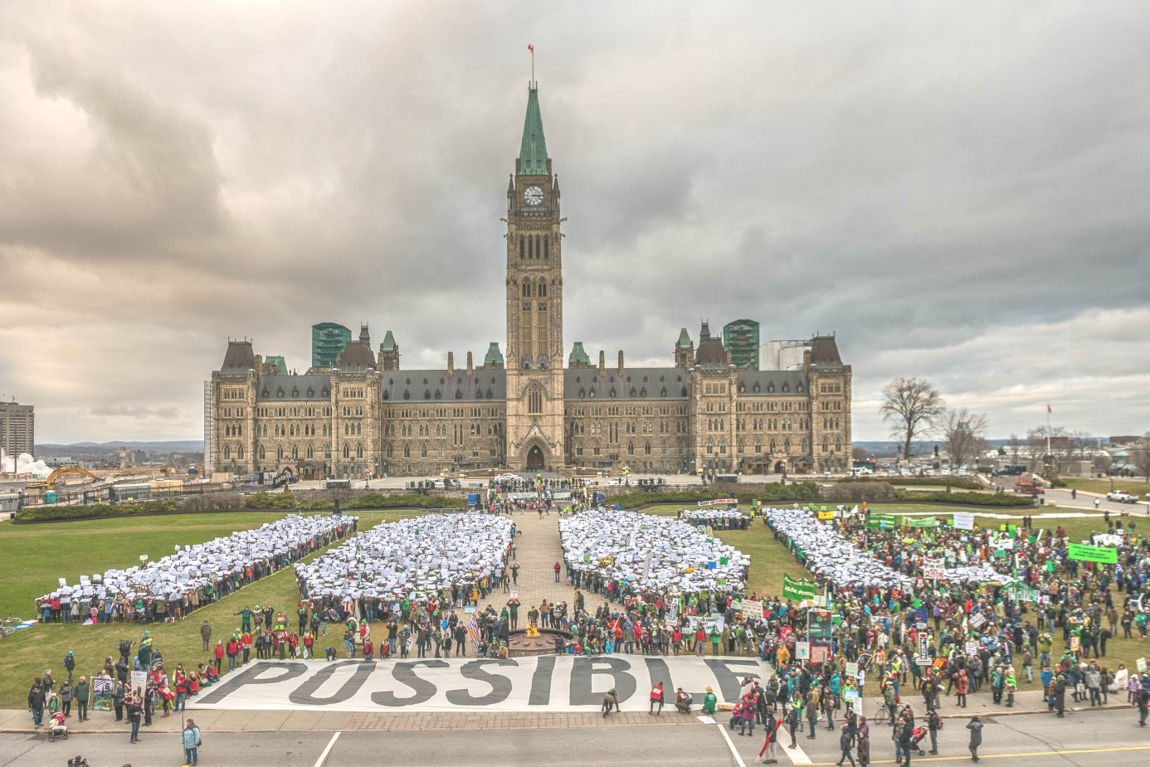Le dimanche 29 novembre, après de longs mois de préparatifs, la Marche 100 % Possible a rassemblé à Ottawa l’une des plus grandes manifestations que la Capitale ait vue ces dernières années. À travers le globe, et plus près de nous, 25 000 personnes ont voulu lancer un message clair aux dirigeants de la planète réunis à Paris pour la COP21:
« c’est urgent, il faut sauver la Planète. »

Des dizaines d’autobus en provenance de partout au Québec et de l’Ontario, ont déversé des milliers de personnes qui ont convergées vers l’Hôtel de Ville d’Ottawa, dès 13 heures.

Deux discours ont résonné fort dans le cœur des manifestantes et manifestants. Le premier, celui de Claudette Commanda, professeure à l’université d’Ottawa, issue de la nation algonquine qui a proclamé haut et fort que
« Nous sommes rassemblés aujourd’hui pour sauver, respecter et protéger la Terre-Mère. » Puis, le célèbre David Suzuki, spécialiste canadien de l’environnement ajoute qu’« une économie 100 % propre d’ici 2050 est non seulement nécessaire, mais également 100 % possible ».

La foule a déambulé joyeusement dans les rues, au rythme des tambours, des trompettes et des chants. Arrivés sur la colline Parlementaire, les milliers de manifestants se sont regroupés et avec des cartons blancs sur leur tête, formèrent un énorme signe humain : « 100 % possible ».

DE NOMBREUSES CAUSES SOUS UN MÊME SLOGAN

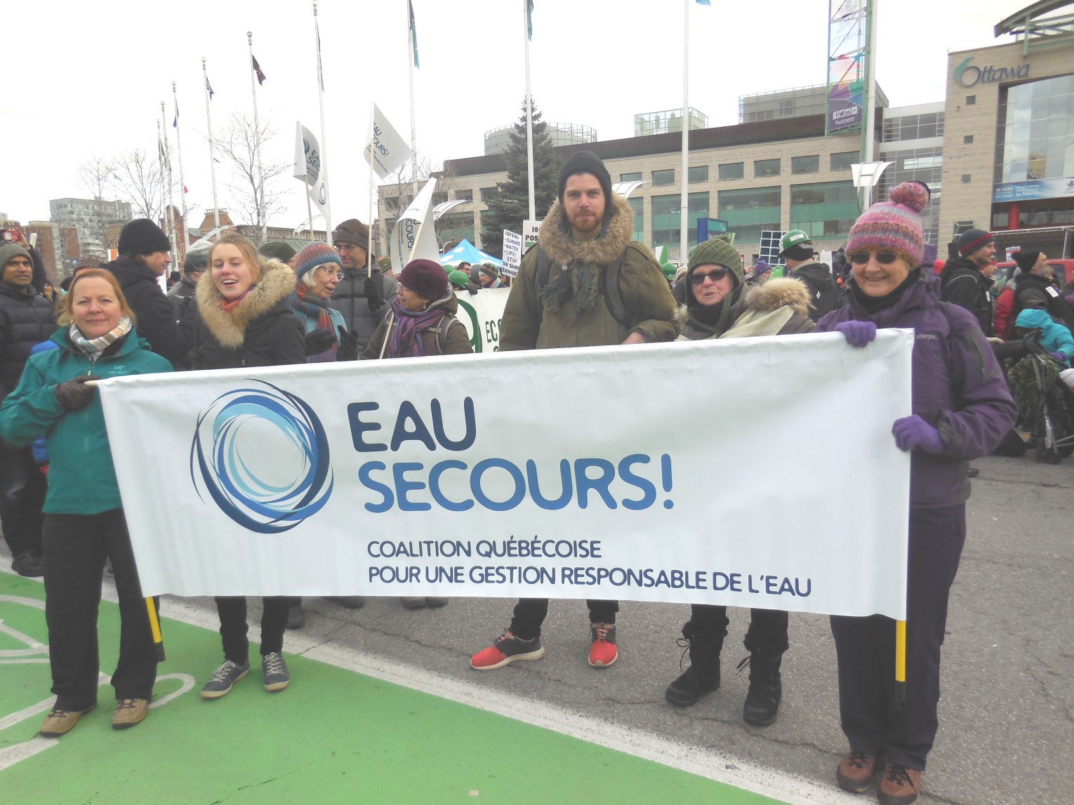Venus d’horizons fort diversifiés, tous et toutes marchaient pour la sauvegarde de la planète pour : l’abandon de la construction de nouveaux oléoducs, la protection des eaux, le désinvestissement des combustibles fossiles, la conser- vation de la biodiversité, le respect des droits des Nations autochtones, et de nombreuses autres causes.

Espérons que nos dirigeants ainsi que ceux du monde entier comprendront que la transition vers les énergies 100 % renouvelables est urgente et possible.

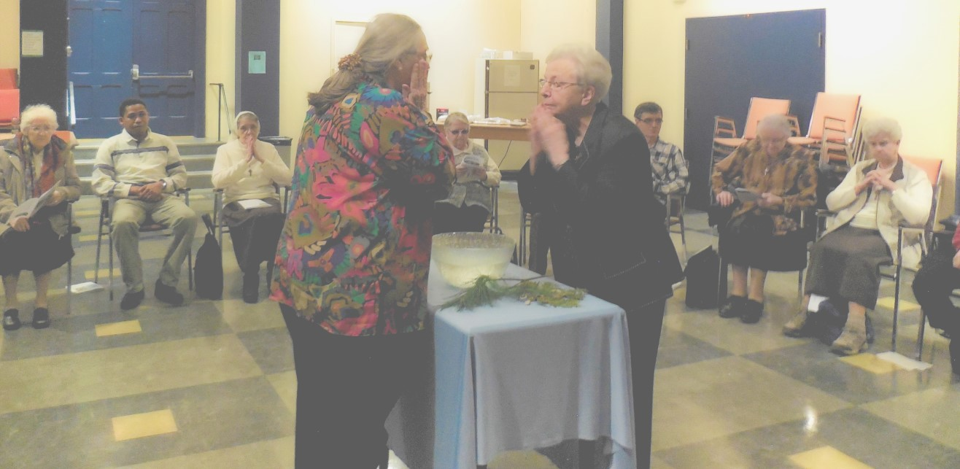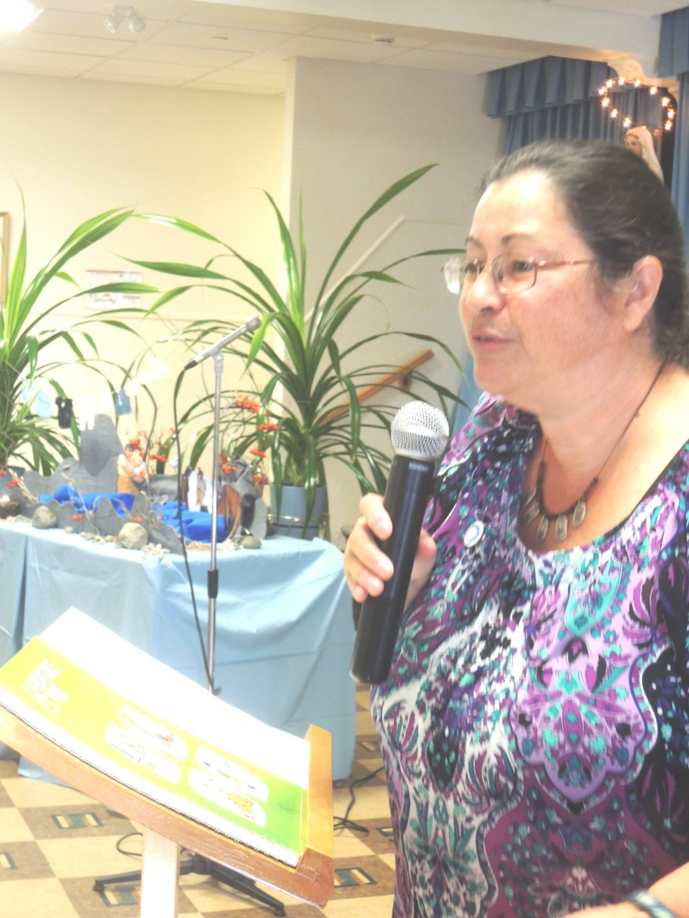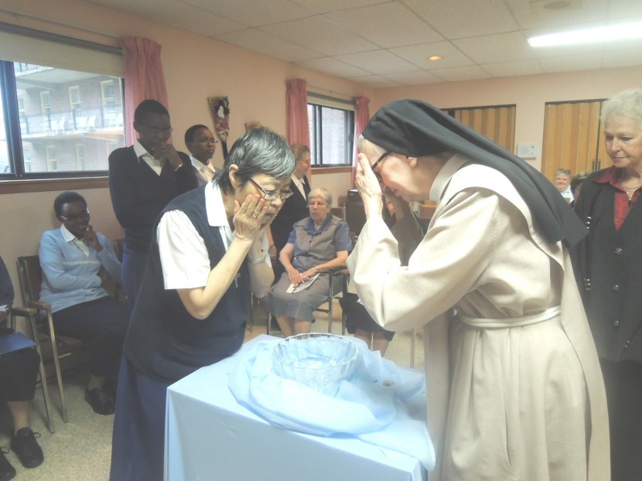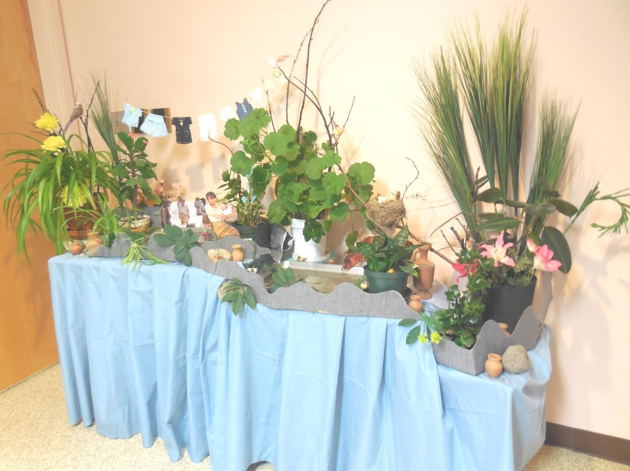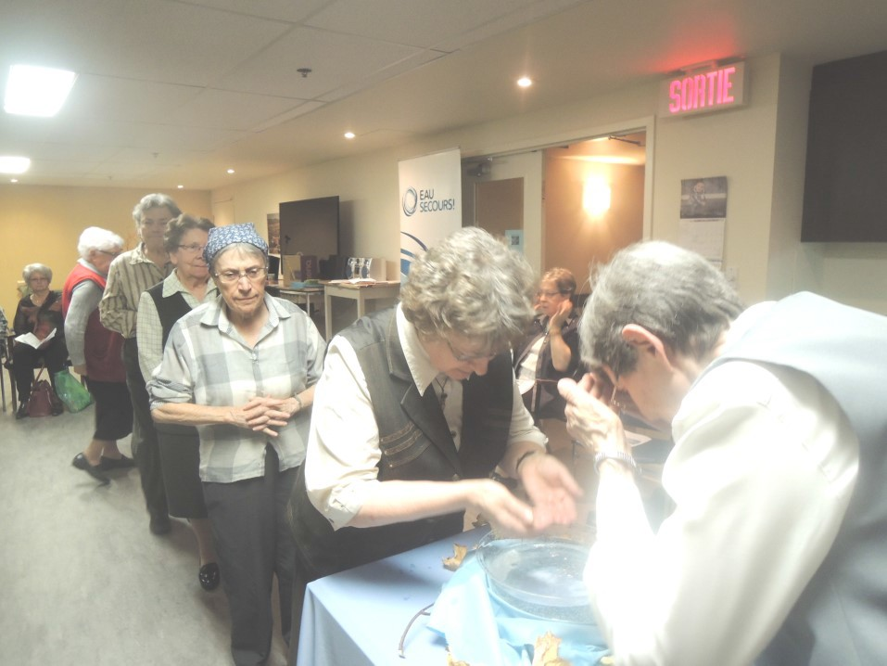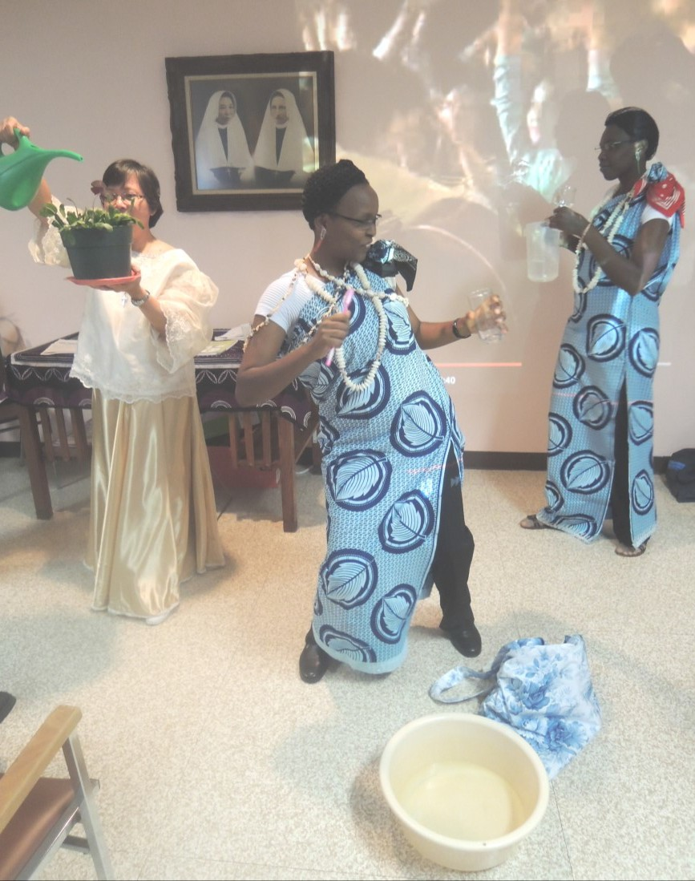

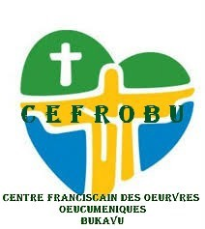CENTRE FRANCISCAIN DES OEUVRES OECUMENIQUES BUKAVU (CEFROBU).
Unique est le Seigneur

RDC : À Bukavu, le CEFROBU mobilisé pour un développement durable et intégral

Le 25 octobre dernier, la salle Concordia de l’Archevêché de Bukavu, hébergeait une cérémonie de lance- ment officiel de travaux au cours d’un séminaire œcuménique sur le thème « Mon peuple périt faute de connaissances » (Osée 4,6), dans le cadre des activités du Centre Franciscain des Œuvres Œcuméniques Bu- kavu, en sigle CEFROBU. Au cours des travaux qui s’en sont suivis, l’accent a été placé sur l’importance pri- mordiale, pour obtenir la paix pour aboutir au développement, d’accueillir en soi Jésus, le Roi de la Paix; de Lui réserver, au-delà de toutes les dénominations et dans une véritable communion des chrétiens, une place de choix dans son cœur. Voilà pourquoi le logo du Centre est «le cœur habité par Christ» et sa devise est « unique est le Seigneur ». Le lancement officiel des travaux de ce Centre s’est réalisé sous la bénédic- tion de son Excellence Monseigneur François-Xavier MAROYI RUSENGO, Archevêque de Bukavu qui a ex- primé ses attentes et son souhait, de voir rayonner dans toute la Région, l’enseignement de Saint François d’Assise et que tous les chrétiens s’appliquent à semer la paix, pour pouvoir récolter une abondante paix aux jours à venir; et à travailler la terre, notre mère et sœur, et la protéger. En somme, le CEFROBU vise le rayonnement du charisme franciscain dans le milieu d’implantation.

C’est depuis plusieurs années que la Province franciscaine Saint Benoît l’Africain des Frères Mineurs en Répu- blique Démocratique du Congo (RDC) a ressenti le besoin urgent d’organiser une structure d’animation œcu- ménique et de promotion du dialogue dans la Région des Grands Lacs africains. En fait, on note une présence importante de Frères, de Franciscains Séculiers et de congrégations des sœurs franciscaines, qui œuvrent dans l’Est du Congo (Région du Kivu), dont Bukavu, la capitale provinciale, se trouve au carrefour de cinq pays à savoir: le Burundi, l’Ouganda, la Rd Congo, la Tanzanie et le Rwanda qui souffrent, depuis 1994, de récur- rents conflits armés. On constate, dans cette Région, une grande diversité confessionnelle marquée par des conflits. Pendant que la dégradation de la vie sociale accable toutes les couches sociales, chaque groupe reli- gieux reste attaché à sa propre doctrine, d’où le déchirement de la société. Manque une instance neutre ca- pable de rassembler, en dialogue, tous les membres de la société hormis leur diversité religieuse, afin de trouver solution aux problèmes socioéconomiques aigus qui, pourtant, sont communs à tous. C’est dans cette optique que le Provincial, Frère Alex ILUNGA MIKOMBE, ofm a jugé opportun, en 2011, d’implanter le
«Centre Franciscain des Œuvres Œcuméniques Bukavu », en sigle CEFROBU, pour contribuer à former la po- pulation à la culture de la paix.

La cérémonie d’ouverture officielle du Centre au cours du Séminaire tenu dans la salle Concordia de l’Arche-
vêché en date du 25 octobre 2015 a marqué le pas décisif après tant d’efforts déployés par les Frères Mi-

neurs, notamment l’envoi de plusieurs frères pour diverses spécialisations en matière de dialogue œcumé- nique et interreligieux. Le thème de ce Séminaire, « Mon peuple périt faute de connaissances », a été enrichi par le témoignage de Madame Gisela HEIN, une allemande engagée pleinement dans le dialogue œcumé- nique et interreligieux en Italie et Allemagne, Professeur au Grand séminaire du Diocèse de Ragusa en Sicile (Italie) où elle vit depuis une trentaine d’années. Madame Gisela a par ailleurs tenu, dans le cadre des mêmes travaux, quelques conférences à Bukavu sur la nécessité de l’unité pour promouvoir le bien-être de toute la population à travers les activités socioéconomiques, notamment la promotion de l’agropastorale, la protec- tion de l’environnement, l’alphabétisation des adultes et l’apprentissage des métiers, ainsi que l’organisation des coopératives d’épargne et de crédit.

Le développement ne sera pas possible, a-t-on insisté au cours des travaux, tant que les Églises s’opposeront les unes contre les autres. Le Frère Gustave MUDERHWA RUSUMBA, ofm, qui a achevé ses études à la Faculté de Théologie œcuménique de Venise (Italie), a été désigné comme Directeur de ce Centre. Dans ses interven- tions, il a attiré l’attention sur la nécessité d’accueillir Jésus, le Roi de la Paix, dans le cœur, car c’est là qu’Il frappe à la porte d’un chacun. Dans ce sens, toutes les Eglises deviennent une chance et non une menace, dans la mesure où elles communiquent aux croyants l’amour miséricordieux du Père Céleste qui a envoyé son Fils pour sauver l’humanité perdue dans le péché, et dont l’Esprit renouvelle continuellement la face de la terre. Il suffirait que chaque homme reçoive Christ en son cœur pour que la Famille Chrétienne devienne réa- lité, et le dialogue œcuménique une règle de vie familiale. Les chrétiens, en participant dans l’unanimité aux initiatives communautaires avec les non chrétiens deviennent lumière pour le monde. Au contraire les guerres entre les Églises ont terni la lumière du Christ.

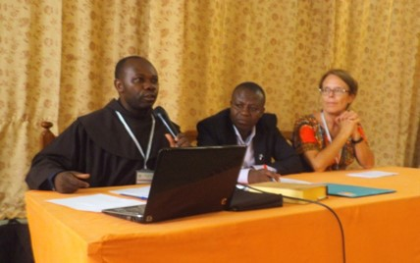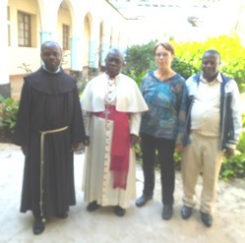Le Séminaire a suscité beaucoup d’intérêt au sein de la population. Au fait, la couverture médiatique en a été à la hauteur : les radios et télévisions commu- nautaires se sont approprié le message et l’ont diffusé à travers plusieurs émis- sions. Le Frère Gilbert MUSHONGEZA, de la Congrégation des Frères Serviteurs de Jésus-Christ, était Modérateur du
Séminaire. En la salle Concordia (voir la photo de gauche : de gauche à droite, le Père Gustave MUDERHWA RUSUMBA, Son Excellence l’Arche-
vêque de Bukavu François-Xavier MAROYI, Madame Gisela HEIN et
Frère Gilbert). (Sur la photo de droite : de gauche à droite, le Père Gustave, le Frère Gilbert, puis Madame Gisela).

Les assises ont connu la participation de plusieurs Pasteurs et théologiens de différentes Communautés chré- tiennes de la place, notamment de l’Église Baptiste, des Églises Pentecôtistes, Méthodiste, et des Églises de Réveil. L’intervention si importante de Monsieur Opulent MFAUME LULONGA de l’Église Méthodiste, a souli- gné l’importance de promouvoir la justice et l’égalité des chances dans la vie sociale, de manière à ne discri- miner personne pour raisons d’appartenance religieuse, conformément au modèle enseigné et vécu par

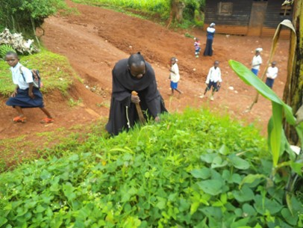Mwalimu NYERERE, ancien et premier Président d’heureuse mé- moire de la République de Tanzanie. Sur la photo à gauche, le Direc- teur du CEFROBU Père Gustave Muderhwa Rusumba à l’œuvre de reboisement d’une parcelle d’école en proie aux érosions dans la périphérie de la ville de Bukavu.

Le Centre poursuit certains objectifs liés à l’urgence de sauvegarder la « Maison commune » que le Créateur a confié à l’humanité, à sa- voir l’environnement, que les conflits armés à répétition ont com-
plétement détruit. Sa protection sera organisée à travers des séances d’information, de sensibilisation et de formation des populations des régions concernées quant à la nécessité et à l’urgence de protéger l’environ- nement (cf. Pape François, Encyclique Laudato si, Rome, mai 2015). Cette activité sera complétée par la mise en place de boisements et la pratique salutaire de reboisements constitués grâce à des espèces arboricoles agro forestières et forestières. Nous entendons promouvoir aussi l’élevage, l’agriculture vivrière et la culture des arbres fruitiers, tous basés sur des techniques d’élevage et culturales améliorées, appropriées pour ré- duire la pauvreté. La stratégie passe par l’implantation de cliniques vétérinaires dans la Région, visant évi- demment à promouvoir la santé animale grâce aux techniques vétérinaires améliorées.

Le lundi 26 octobre 2015 a vu le lancement officiel des travaux d’une Clinique vétérinaire. C’était en pré- sence des autorités locales de la Chefferie de Kaziba, en Territoire de Walungu, en province du Sud-Kivu, ain- si que de très nombreux chrétiens intéressés par les activités du Centre.

L’autre objectif qui s’impose au Centre est de réduire le taux de l’analphabétisme par le canal de l’alphabéti- sation des adultes. Quant aux jeunes désœuvrés, ils seront encadrés et réorientés par l’apprentissage de mé- tiers qui est prévu à leur bénéfice.

En vue de faire connaître toutes ces résolutions d’œuvres œcuméniques, le Centre entend diffuser, à travers le magazine « Lumière du monde », l’essentiel de ses vues et s’ouvrir ainsi le plus largement possible à l’opi- nion en l’associant, afin que tous les chrétiens prennent une part personnelle à l’atteinte de ces objectifs.
Le Centre remercie toutes les personnes de bonne volonté qui contribuent et qui continuent à participer à la réalisation de ses objectifs. Par cette même occasion, le Centre informe que les portes sont grandes ouvertes à quiconque souhaiterait se joindre à lui.
Fait à Bukavu, le 10 décembre 2015

Pè re G us t av e M UD ERHWA RUSUM BA , ofm

Directeur

Courriel: c efrobu .rdc@ gma il.co m , Tél. +243 974808202 / +243 997603132

Adresse: Avenue Tanganyika, n° 5, Quartier Nyalukemba, Commune d’Ibanda, Ville de Bukavu, RDC

eun

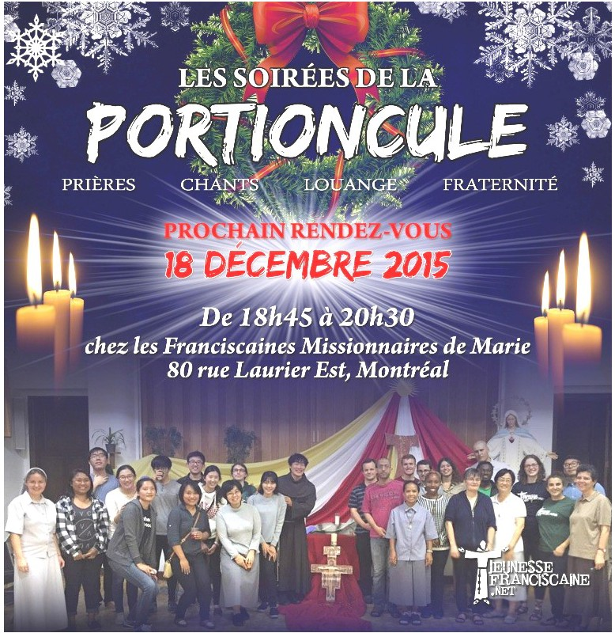

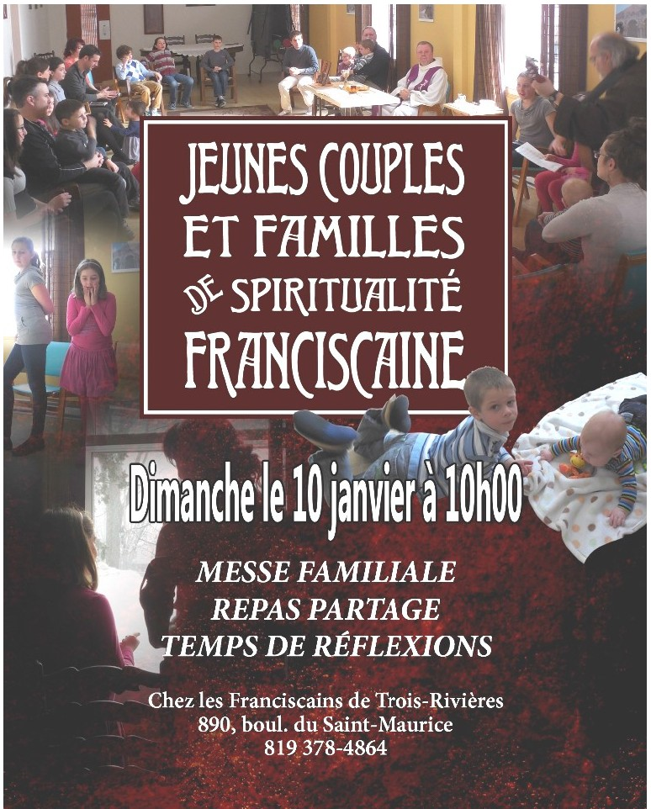

Écho de lafamille franciscaine n•87 p. 17

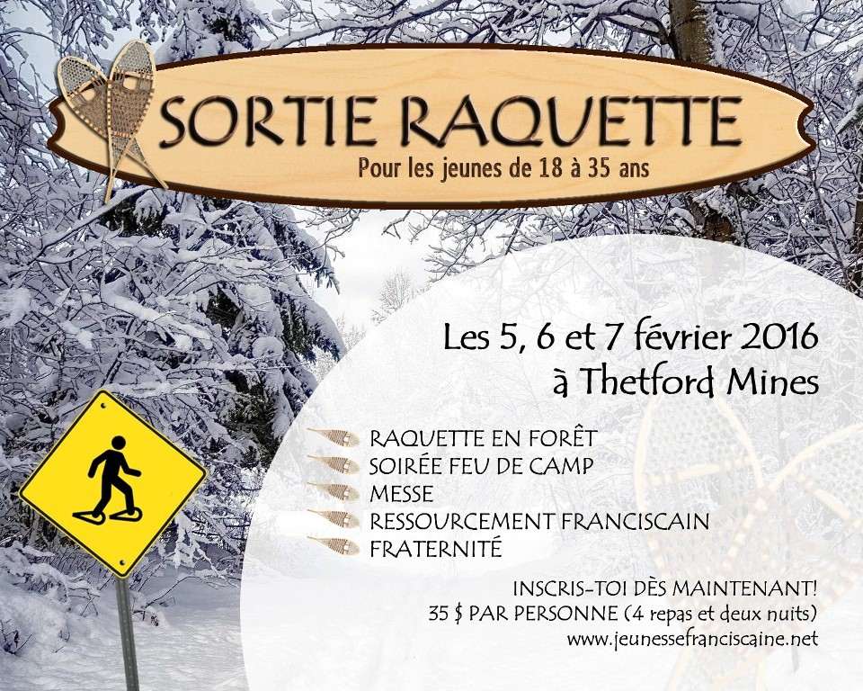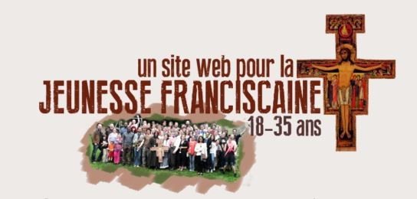

Pour participer aux activités de la Jeunesse Franciscaine ou pour obtenir plus de renseignements, visitez le site suivant : www.jeunessefranciscaine.net

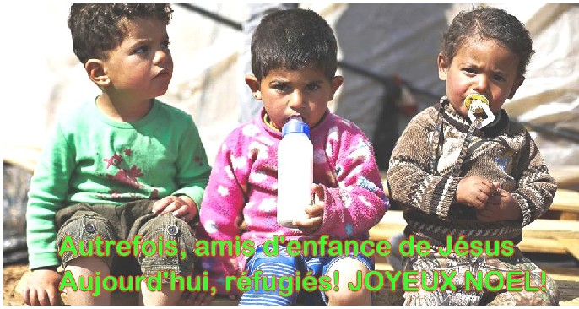

Sonne et Heureuse Année 2016

